Zveza društev za socialno gerontologijo Slovenije vas prijazno vabi
na predavanje z delavnico,

»Osamljenost v tretjem življenjskem obdobju«
v sredo, 23.03.2022 ob 15.30, RKS OZ Škofja Loka, Kidričeva cesta 1, Škofja Loka.

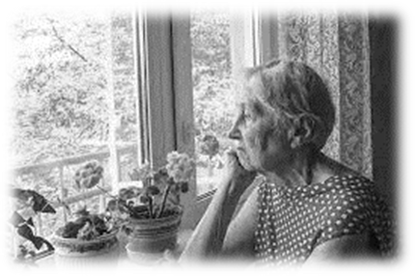

»Osamljenost je doživljanje človeka, ki nima zadovoljenih temeljnih človeških potreb po odnosu in razmerju z drugimi ljudmi. Osamljenost je v današnjem razvitem svetu najbolj množična in pereča socialna motnja. Splošno, naj bi bil osamljen vsak tretji starostnik.«

Veselimo se druženja z vami!

Strokovna služba ZDSGS

